**Часть 1.**

1. Установите СУБД MySQL. Создайте в домашней директории файл .my.cnf, задав в нем логин и пароль, который указывался при установке.

Установил mysql на Google Cloud Platform



Создал нового пользователя roost с полными правами, т.к. под root не мог авторизоваться, и создал файл .my.cnf

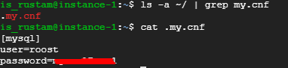

1. Создайте базу данных example, разместите в ней таблицу users, состоящую из двух столбцов, числового id и строкового name.

Загрузил в гитхаб файл с командами **new_db.sql**

1. Создайте дамп базы данных example из предыдущего задания, разверните содержимое дампа в новую базу данных sample.

Сделал дамп **ex_dump.sql**



Команды для восстановления в файле **restore.sql** в гитхабе, который выполняю командой SOURCE restore.sql.

1. (по желанию) Ознакомьтесь более подробно с документацией утилиты mysqldump. Создайте дамп единственной таблицы help_keyword базы данных mysql. Причем добейтесь того, чтобы дамп содержал только первые 100 строк таблицы.

Сделал дамп **table_dump.sql**:



Восстановил таблицу в новой БД, чтобы проверить кол-во строк в таблице:

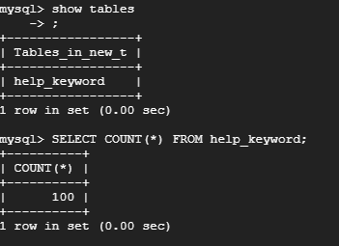

Часть 2.

1. Пусть в таблице catalogs базы данных shop в строке name могут находиться пустые строки и поля принимающие значение NULL. Напишите запрос, который заменяет все такие поля на строку ‘empty’. Помните, что на уроке мы установили уникальность на поле name. Возможно ли оставить это условие? Почему?

Условие оставить невозможно, т.к. повторение строки ‘empty’ в поле name перестает быть уникальным.

Решение в файле **home1_2_1.sql**

1. Спроектируйте базу данных, которая позволяла бы организовать хранение медиа-файлов, загружаемых пользователем (фото, аудио, видео). Сами файлы будут храниться в файловой системе, а база данных будет хранить только пути к файлам, названия, описания, ключевых слов и принадлежности пользователю.

Я разделили БД на три таблицы, т.к. одному пользователю может принадлежать много файлов, а у каждого файла может быть свой список кейвордов.

Решение в файле **home1_2_2.sql**

1. (по желанию) В учебной базе данных shop присутствует таблица catalogs. Пусть в базе данных sample имеется таблица cat, в которой могут присутствовать строки с такими же первичными ключами. Напишите запрос, который копирует данные из таблицы catalogs в таблицу cat, при этом для записей с конфликтующими первичными ключами в таблице cat должна производиться замена значениями из таблицы catalogs.

Решение в файле **home1_2_3.sql**